K9R24/1-230X2

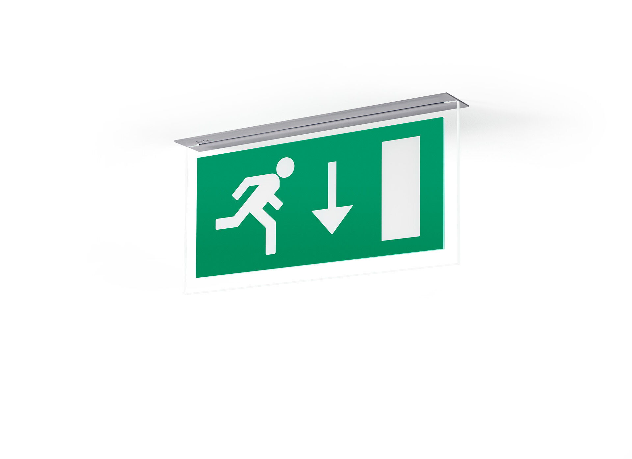
- Minimalistisches Design Leuchte für Sicherheitsbeleuchtung für einseitige und doppelseitige Rettungszeichenleuchte. Einbau.
- Für zentrale Versorgung.
- Abmessungen: 324 mm x 46 mm x 60 mm.
- Pulverbeschichteter Zamak Abdeckung, schraubenloses Öffnen, automatischer elektrischer Kontakt beim Schließen, Anschluss-Steckkontakte (bis zu 2.5mm²). Beleuchtete Acryl-Platte.
- Leuchten-Lichtstrom im Notbetrieb: 80 lm.
- Anschlussleistung: 3.7 W.

- Spannung: 220-230V.
- Die Erkennungsweite des Piktogramms ist 26 m.
- Geeignet für Zentralbatteriesystem 230 V AC/DC.
- Dauerschaltung.
- Schutzklasse: Klasse II.
- Fotobiologische Sicherheit EN 62471: RISK GROUP 0 UNLIMITED.
- Pulverbeschichteter zamak Gehäuse, RAL9006 - weißaluminium (Strukturlack).
- IP-Schutzart: IP42.
- IK-Schutzart: IK04.
- Ambient temperature: -20°C - 35°C.
- Glühdrahttest: 850°C.
- 5 Jahre Garantie auf Leuchte, Lichtquelle, Driver und Batterie.
- Zertifikate: CE, ENEC.
- Die Leuchte wurde nach der Norm EN 60598-1 in einem Unternehmen entwickelt und produziert, das ISO 9001 und ISO 14001 zertifiziert ist.

